
МАЙКОПСКИЙ МАШИНОСТРОИТЕЛЬНЫЙ ЗАВОД



Руководство пользователя картотеки применяемости – Спецификации (Specs)

Сервер

Евгений Зражевский © 2018
Оглавление
Введение 3
Клиент 4
Загрузка приложения 4
Местоположение и запуск приложения 4
Основное окно 5
Просмотр вложенности 6
Просмотр извещений 8
Редактирование данных 9
Работа с приложением 10
Редактирование информации из просмотра вложенности 10
Редактирование извещения 12
Указание извещения 12
Редактирование данных 14
Открытие файлов 23
Открытие файлов слепка дерева БД (*.spt) 23
Настройки приложения 25
Советы 26
Возможные проблемы и их решения 27
Сочетания клавиш 28
Настройка приложения 29
Словарь терминов и особых обозначений 30

Введение
Приложение для просмотра картотеки применяемости – Спецификации (далее Specs) предназначено для быстрого поиска деталей и узлов, их вложенности, отображения их параметров и применяемости. Приложение состоит из 2 частей: клиента и сервера.
Сервер отвечает за предоставление доступа к базе данных (далее БД), осуществляет мониторинг процессов, предоставляет возможность управлять пользователями, настройками БД и подключений по протоколу ftp.
Клиент предоставляет данные, внесенные в базу, позволяет производить поиск, изменения и тд.

Клиент

Загрузка приложения
Последнюю версию приложения можно загрузить с сайта github: https://github.com/benchdoos/Specs/releases/latest. Необходимо выбрать файл “SpecsSetup.exe” в разделе “Assets”
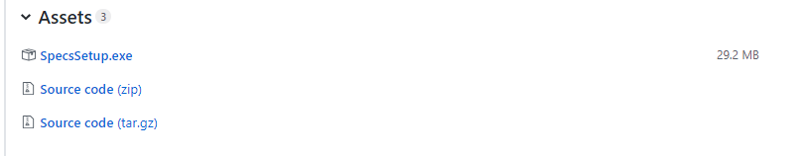
Рисунок 1 загрузка приложения.

Местоположение и запуск приложения
Приложение клиента находится в директории C:\Program Files\Specs.
Ярлык на приложение находится в меню «Пуск» в закреплённых приложениях.
После запуска приложения, вы увидите приветствующее окно приложения, которое говорит о том, что приложение запускается.
После инициализации приложения, вы увидите основное окно приложения.

Основное окно
Основное окно приложения клиента выглядит следующим образом:
Рисунок 2
Элементы управления:
- Просмотр вложенности узлов
- Просмотр извещений
- Редактирование констант (наименований, материалов и др.) (доступно только администраторам)
- Статус сервера ( зеленый – с соединением все в порядке, можно работать; оранжевый – с соединением проблемы, либо устанавливается связь с БД или FTP; красный – соединение не установлено)
- Версия клиента
- Администрирование сервером удаленно (не поддерживается, в разработке)
- Авторизация в системе. Есть два состояния:
  - Когда вы не вошли в систему, индикатор - ; по нажатию будет предложено ввести ваш логин и пароль
  - Когда вы вошли в систему, индикатор - ; по нажатию будет произведен выход из системы

! | Обратите внимание, на большей части элементов управления есть сочетания клавиш. При наведении на элемент управления – появится подсказка, в которой указано необходимое сочетание (см. рис.2).  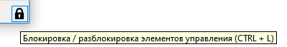  Рисунок 3

Просмотр вложенности
Данный режим предназначен для просмотра данных БД, поиска информации
Рисунок 4
Элементы управления:
- Панель вкладок, можно открывать одновременно несколько вкладок с разной информацией (к примеру: для сравнения нескольких узлов и тд.)
- Дерево базы данных, отображает существующие узлы и детали, а также результаты поиска
- Управление деревом базы данных и данными, содержит
  - Обновление данных дерева, сброс поиска и т.д., обновляет список внесенных изменений
  - Другие элементы управления
- Поле поиска, позволяет искать детали по полному / не полному индексу и наименованию. Поиск по индексу отображает узлы уровня выше, если результатов нет – будет отображены детали с такими совпадениями. Поиск по наименованию отображает все детали и узлы, наименование которых совпадает с запросом
- Изображение / фотография / скан - детали / узла
- Данные по выбранной детали / узла

Просмотр извещений
Данный режим отображает извещения, которые есть в БД.
Рисунок 5
Элементы управления:
- Список извещений, при выборе элемента – отображаются данные по выбранному извещению
- Информация о выпустившем, отредактировавшем извещение
- Текстовое описание извещения
- Детали и узлы, которые были упомянуты в извещении (по двойному нажатию по детали, можно посмотреть информацию о ней)

Редактирование данных
Данный режим предназначен для редактирования констант. Данный режим доступен только для администраторов Вкладка с данным режимом является транзакционной. В рамках транзакции изменения будут сохранены только при нажатии копки «ОК». Все изменения будут отменены при отмене транзакции.
Рисунок 6
Элементы управления:
- Список элементов
- Информация о выбранном элементе
- Панель редактирования элементов
- Подтверждение / отмена изменений

Работа с приложением

Редактирование информации из просмотра вложенности
Для редактирования данных пользователь должен войти в систему. Пользователи имеют уровни доступа – без уровня, редактор и администратор.
! | Для получения аккаунта пользователя / сброса пароля – обратитесь к администратору сервера.
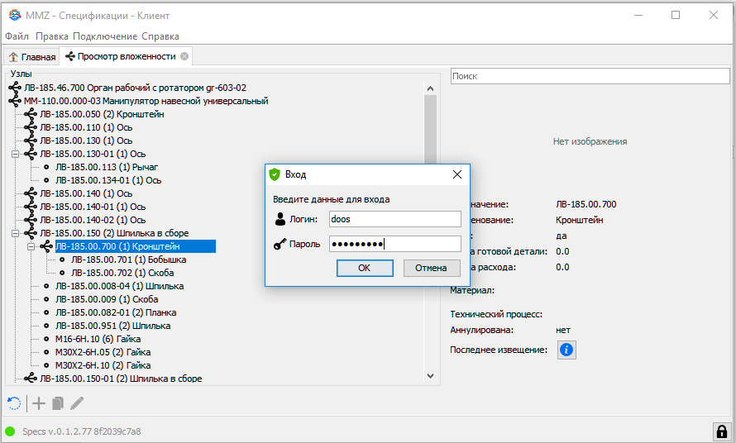
После входа в систему, вам станут доступны заблокированные элементы управления.
Приложение автоматически выходит из системы после определенного времени бездействия (данный параметр указывает администратор на сервере).

После успешного входа, редактору будут доступны следующие элементы управления:
- Добавление нового корневого узла (к примеру манипулятора)
- Дублирование узлов (к примеру: для создания новых исполнений манипуляторов)
- Редактирование выбранного узла или детали

Рисунок 7

Добавление нового узла / детали
При нажатии на добавления нового коренного узла / детали – будет предложено создать новый узел, появится окно выбора и создания деталей.
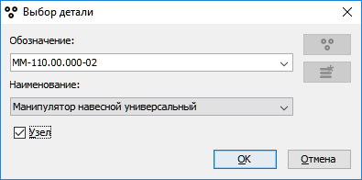
После указания обозначения и наименования, а также является новая деталь узлом или нет, будет создана новая вкладка «Редактирование извещения».

Дублирование существующего узла
При нажатии на кнопку дублирования узла – будет предложено создать новый узел, затем будет создана новая вкладка «Редактирование извещения» с дубликатом выбранного узла. Данная функция будет полезна для создания точной копии узла для дальнейшего редактирования (к примеру: при создании нового исполнения манипулятора).

Редактирование существующего узла
При нажатии на редактирование существующего узла будет создана новая вкладка «Редактирование извещения» с выбранным узлом.

Редактирование извещения
Режим редактирования извещения подразумевает возможность редактирование узлов и деталей, извещений и прочей информации о продукции. Данная вкладка является транзакционной и все изменения, которые будут проведены в ней не отразятся в базе данных, до подтверждения изменений. Таким образом можно менять какие-угодно параметры, узлы и прочие данные – изменения вступят в силу только после подтверждения. Если закрыть транзакционную вкладку, то все изменения не будут применены к базе данных, и никто их не увидит.
Данный режим состоит из 3 этапов:
- Указания извещения
- Редактирования данных
- Проверка и сохранение введенных изменений
Работа в данном режиме предполагает собой последовательное выполнение действий.

Рисунок 8
Элементы управления:
- Вкладки этапов
- Выпадающий список для выбора существующего извещения
- Редактирование выбранного извещения
- Создание нового извещения

Указание извещения

Выбор существующего извещения
Для выбора существующего извещения – воспользуйтесь выпадающим списком (Рисунок 8 п. 2).
Информация о извещении будет указана ниже.

Редактирование
Для редактирования выбранного извещения нажмите на кнопку редактирование (Рисунок 8 п. 3).
Вам будет показано окно, позволяющее вносить изменения:
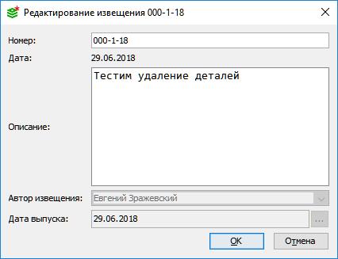
Рисунок 9
После внесения изменений, подтвердите их, выполнив авторизацию.
Если все прошло успешно, вы увидите измененные данные в информации о извещении.
! | Окончательно изменения будут внесены в БД только после проведения транзакции (подтверждения изменений на 3 этапе изменения извещения).

Создание нового извещения
Для создания нового извещения необходимо нажать на кнопку «Создать новое извещение» (Рисунок 8 п. 4).
После нажатия, появится окно внесения нового извещения: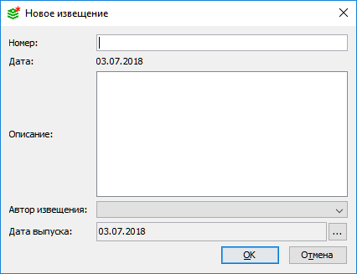
Рисунок 10
Необходимо внести номер, автора и дату выпуска извещения. Описание является опциональным. Но лучше заполнить и поле описание. После нажатия на кнопку OK, подтвердите создание извещения при помощи авторизации.
Новое извещение будет выбрано автоматически.

Редактирование данных
Вкладка редактирования данных выглядит следующим образом:
Рисунок 11
Элементы управления:
- Дерево выбранного для редактирования узла / детали
- Панель редактирования узлов
- Панель редактирования выбранного элемента

Дерево вложенности
Перемещение по дереву выполняется при помощи курсора мыши или клавиатуры (стрелками).

Панель редактирования узлов
Добавление, дублирование или удаление деталей происходит при помощи панели редактирования узлов.
Перед добавлением / удалением или дублированием (клонированием) узлов или деталей – необходимо выбрать деталь или узел в дереве. Кнопки на редактировании узлов по функционалу почти не отличаются от аналогичных на вкладке просмотра вложенности.

Панель редактирования выбранного элемента
При выборе детали или узла справа, в панели редактирования выбранного элемента – будет отображаться информация по выбранному элементу, которую можно отредактировать.
Панель содержит следующие элементы управления:
- Обозначение (индекс / номер) выбранного элемента
- Наименование выбранного элемента
- Кнопку редактирования обозначения и наименования выбранного элемента
- Количество (применяемость) на 1 родительский узел
- Является ли выбранный элемент узлом или нет
- Поле для ввода массы готовой детали
- Поле для ввода массы нормы расхода
- Выбранный основной материал (или несколько)
- Кнопка редактирования материалов для выбранной детали
- Выпадающий список технических процессов (расцеховка)
- Кнопка для создания нового технического процесса
- Является ли деталь аннулированной или нет
- Является ли деталь взаимозаменяемой (применяется ли вместо другой детали)
- Кнопка редактирования изображения для детали

Редактирование данных выбранного объекта
Для узлов и деталей данная панель позволяет редактировать разные данные: 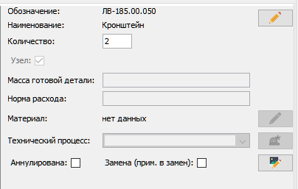 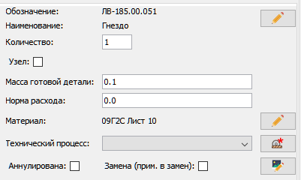
Рисунок 12 Элементы управления для узла Рисунок 13 Элементы управления для детали

Обозначение и наименование
Редактирование обозначения и наименования происходит при помощи окна выбора и создания детали, вызываемой при помощи элемента 3
Рисунок 14
Окно выглядит следующем образом:
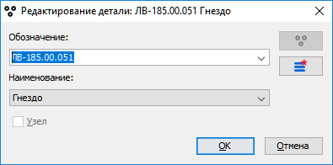
Окно имеет функцию авто заполнения, которая помогает определить, корректно ли вы присваиваете или выбираете индекс для детали или узла.
Для упрощённого выбора наименования существует авто подстановки введенных данных.
К примеру, если вы хотите выбрать «Клапан», чтобы не искать его в списке, вы можете начать печатать «клап», и вам будет предложен ближайших аналог, подходящий по запросу.
Если вы случайно сделали опечатку при наборе слова, к примеру «хра» и вам список предлагает все, что начинается на «хра», вы можете подождать 1 секунду и начать вводить нужное вам наименование снова.

Количество (применяемость)
Количество изменяется в поле ввода 4 (Рисунок 15).
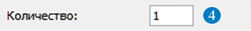
Рисунок 15
При вводе некорректных данных, поле будет подсвечено красным, а изменения не будут внесены в выбранный элемент (Рисунок 16).
Рисунок 16
Количество деталей на узел не может превышать 1000 штук.

Узел
Является ли элемент узлом можно изменить в элементе 5 (Рисунок 17):
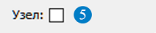
Рисунок 17
Учтите, узлы не могут быть превращены в деталь, если они включают в себя элементы

Масса детали и норма расхода
Эти параметры меняются в соответствующих полях 6 и 7 (Рисунок 18):
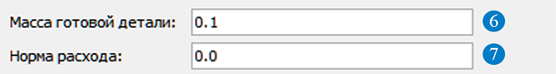
Рисунок 18
Вы можете вводить данные удобным Вам способом:
- Через точку, запятую (пример: 0.001 = 0,001)
- Без 0 в начале, если деталь имеет массу меньше 1 кг. (пример: ,05; .007)
Точность массы детали находится в пределах 3 знака после запятой (10,5367 = 10,537)

Материал
Редактирование материала происходит при помощи нажатия на элемент 9 (Рисунок 19):
Рисунок 19
После нажатия появится окно редактирования материала и материалов.
Можно указать несколько материалов для каждой детали, либо 1.
Слева отображается список материалов, справа – информация о нем (Рисунок 20):
Рисунок 20
Элементы управления:
- Список материалов
- Панель редактирования материалов, включает в себя:
  - Добавление материала, существующего в базе
  - Удаление материала для данной детали
  - Редактирование существующего материала (доступно только администратору)
  - Создание нового материала (доступно только администратору)
- Панель отображения информации о материале
Перед сохранением, убедитесь, что вы указали основной материал, он будет отображаться первым в режиме просмотра вложенности.
! | При изменении материалов, эти данные применяются сразу, поэтому будьте осторожны, при вносе изменений. Окончательно они все равно будут применены только при подтверждении транзакции.

Выбор существующего материала
При нажатии на «+» появится окно выбора материала (Рисунок 21):
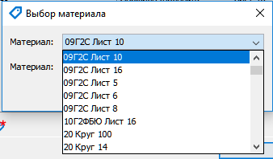
Рисунок 21
Здесь также можно начать печатать материал, будет подобрано лучшее совпадение (по марке).

Удаление существующего материала
При нажатии на «-» будет удален выбранный элемент для выбранной детали.

Редактирование существующих материалов
При нажатии на «карандаш» будет предложено отредактировать выбранный материал (для всех!) (Рисунок 22).
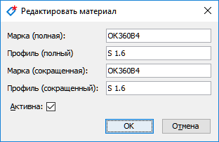
Рисунок 22
После внесений изменений, необходимо подтвердить учетной записью администратора.

Создание нового материала
Происходит таким-же образом, как и редактирование существующего (Рисунок 23): 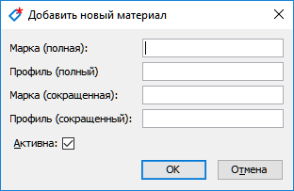
Рисунок 23
Если вы введете некорректные данные по мнению приложения, вы получите уведомление о том, как необходимо заполнить данные поля:
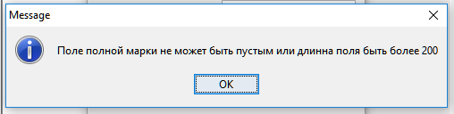

Технический процесс
Технический процесс изменяется при помощи элемента 10, а создается новый при помощи элемента 11 (Рисунок 24):
Рисунок 24

Состояние детали
Состояние детали изменяется при помощи элементов 12 и 13 (Рисунок 25):
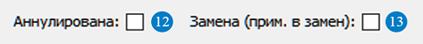
Рисунок 25
Детали отмечаются аннулированными – красным цветом в дереве, заменой – серым цветом в дереве (Рисунок 26).
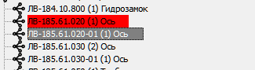
Рисунок 26

Редактирование изображения
Редактирование изображение происходит при помощи элемента 14 (Рисунок 27):
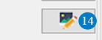
Рисунок 27
Поддерживаются изображения формата JPG, размером не более 5 МБ.
Вы можете изменить изображение при помощи:
- Перетаскивания изображения (прям на кнопку)
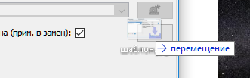
- Перетаскивания изображения в окно изменения изображения (Рисунок 28)
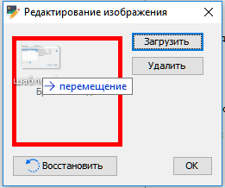
Рисунок 28
- При помощи кнопки загрузить
Кнопка «Удалить» – удалит изображение с сервера после подтверждения транзакции.
Кнопка «Восстановить» – восстановит изображение с сервера.
! | Вы можете также вставить изображение из буфера обмена. При нажатии сочетания клавиш CTRL+V изображение автоматически подставится и будет сохранено после проведения транзакции.

Сохранение
Сохранение данных происходит после нажатия на кнопку подтвердить (Рисунок 29). Так как вкладка изменения извещения является транзакционной, все изменения можно отменить и они никак не отразятся на состоянии БД, соответственно у других пользователей.
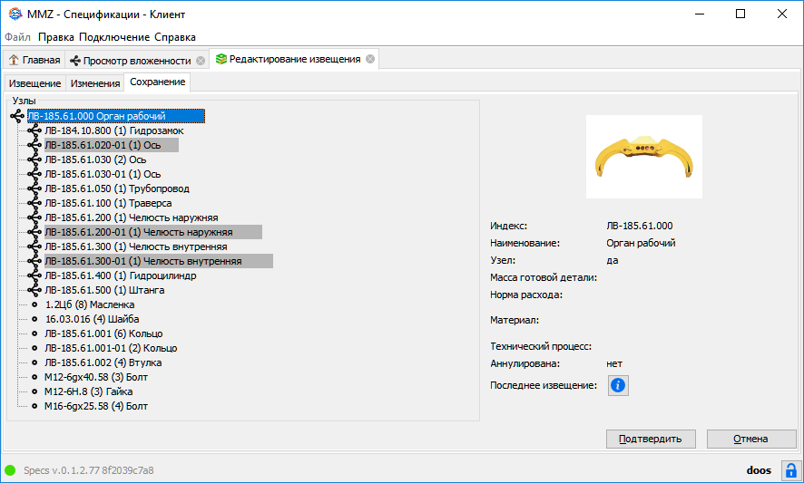
Рисунок 29
Во вкладке сохранение можно посмотреть изменённые данные, проверить, все ли корректно.
Если вас все устраивает – нажмите «Подтвердить», если нет – можете исправить во вкладке изменения. Если вы решили не проводить изменения по каким-то причинам – нажмите кнопку «Отмена».

Открытие файлов
Открытие файлов производится при помощи меню приложения Файл – Открыть (CTRL+O). В окне будут отображаться только те файлы, которые поддерживаются приложением. На данный момент это:
- Файл дерева базы данных (слепок) – [*.spt]
Также файлы можно открывать при помощи переноса их в окно приложения (функция drag-and-drop).

Открытие файлов слепка дерева БД (*.spt)
Для открытия файла необходимо найти его на носителе вручную / либо при помощи окна «Обзор»
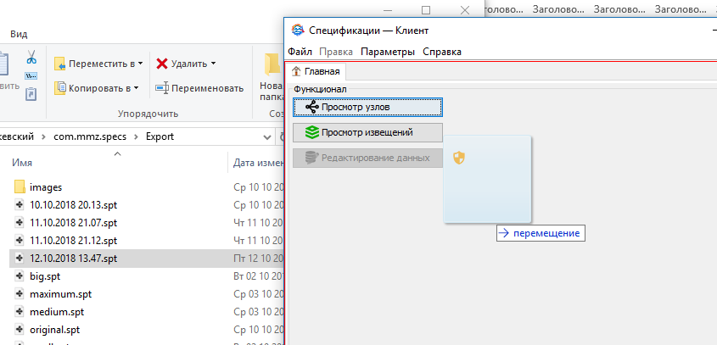
Рисунок 30. Открытие файла при помощи перетаскивания его в окно приложения.
Если вы сделали все правильно, в приложении появится новая вкладка с названием вашего файла и строка прогресса, которая подскажет, сколько осталось до полной загрузки файла.
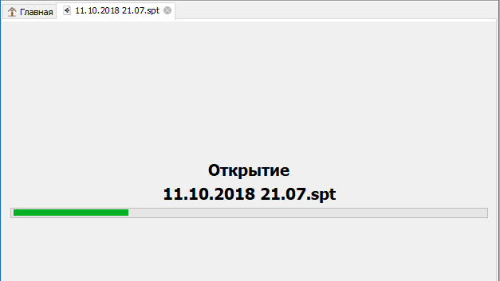
Рисунок 31
После загрузки файла, можно будет работать с его данными:
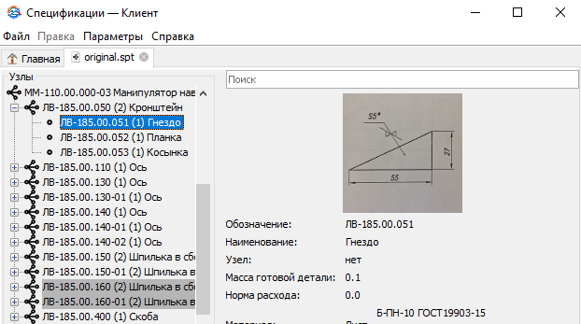
Приложение поддерживает работу с несколькими файлами одновременно, что позволяет сравнивать слепки БД за разный период времени.
При нажатии Файл – Информация (CTRL+I) при активной вкладке с файлом типа [*.spt] – можно посмотреть информацию о файле, его месте создания, дате и пр.:
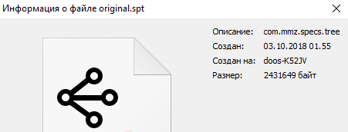

Настройки приложения
Настройки приложения находятся в меню «Параметры» - «Настройки» (CTRL+,)
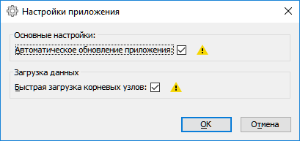
Рисунок 32 Настройки приложения
В настройках приложения находятся дополнительные параметры для настройки клиента.
- Автоматическое обновление приложения можно отключить, это повлечет собой возможное устаревание версии приложения, все нововведения будут проигнорированы.
Если сервер получит критическое обновление, то клиент, без включенной функции автоматического обновления может не работать. С другой стороны, отключение автоматического обновления позволит запускать программу моментально, без опаски, что появится новая версия приложения, и придется ждать его загрузки.
- Быстрая загрузка корневых узлов – ускоряет загрузку корневых узлов (манипуляторов) в режиме просмотра информации по продукции. Данные собираются при помощи поиска, тем самым ускоряют время отображения результата. Минус данного ускорения – точность отображения, в некоторых случаях могут быть отображены не манипуляторы или наоборот, некоторые манипуляторы могут быть не отображены. Если отключить данный параметр – загрузка данных будет существенно медленней, но точнее, т.к. система ищет корневые узлы по реляционным контактам.

Советы
- Пункт «Восстановить с базы данных» в пункте «Правка» меню приложения отвечает за выгрузку данных с БД на локальную машину (обновляет фактические данные и откатывает изменения).
Данные восстанавливаются, но не обновляют деревья и прочие элементы управления, т.е. чтобы отобразились данные с БД - после нажатия на кнопку «Восстановить с базы данных», необходимо нажать на «Обновление данных дерева».
- При отходе от компьютера не рекомендуется оставлять открытый экземпляр приложения с разблокированным интерфейсом.
- Чтобы сменить пароль вашего аккаунта – необходимо войти в систему, нажать на имя своего имя пользователя (возле замочка)
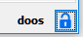
и нажать кнопку «Сбросить пароль»
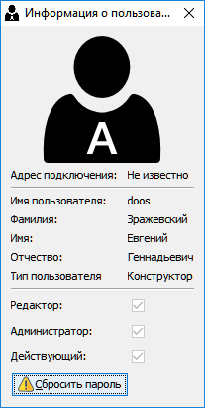
После успешной авторизации, вам будет предложено ввести новый пароль, либо получить сгенерированный.
! | Крайне рекомендуется не сохранять пароль в документах, доступных другим пользователям, а так же на физических носителях (таких как листок бумаги)
- При создании узлов, рекомендуется учитывать тот факт, что дублирование узлов разрешено только на новое обозначение или узел никогда ранее не имел наследников. Т.е. Если вы добавили узел ЛВ-185.10.800 и затем создали новый узел ЛВ-185.10.800-01 и продублировали ЛВ-185.10.800 в ЛВ-185.10.800-01, то все будет хорошо и у вас будет дубликат 10.800 в 10.800-01, но, если он ранее имел наследников, вы не сможете использовать его для клонирования.

Возможные проблемы и их решения
- Не установлена связь с сервером
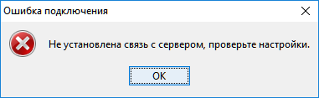
Решение:
Обратитесь к системному администратору, возможно у вас неполадки в сети или сервер еще не запущен.
- Постоянно горит оранжевый индикатор состояния подключения к серверу
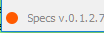
Решение:
Обратитесь к системному администратору, возможно на сервере установлены некорректные настройки ftp сервера / подключение к БД, либо у вас отсутствует стабильное соединение к сети
- Постоянно горит красный индикатор состояния подключения к серверу
Решение:
Попробуйте подключиться к серверу повторно: перейдите в меню приложения «Подключение» - «Подключение к серверу» (или используйте сочетание клавиш CTRL+SHIFT+C). Если вы получили сообщение об ошибке – обратитесь к системному администратору.
- Забыли пароль и не можете войти в систему
Решение:
обратитесь к системному администратору, он выдаст вам новый, сгенерированный пароль. Для безопасности рекомендуется сменить его при первом входе в систему.

Сочетания клавиш
Подключение к серверу | CTRL+SHIFT+C
Отключение от сервера | CTRL+SHIFT+D
Вход в систему / заблокировать элементы управления | CTRL+L
Закрытие текущей вкладки | CTRL+W
Закрытие приложения | CTRL+Q
Настройки приложения | CRTL+, (CTRL+COMMA)
Добавить узел / деталь | INSERT
Дублировать узел | CTRL+D
Редактировать данные | CTRL+E
Информация о извещениях | CTRL+I
Удалить деталь / узел | DELETE
Подтвердить сохранение в форме | CTRL+ENTER

Настройка приложения
Настройка приложения производится при помощи меню «Настройка подключения» в пункте «Подключение».
Необходимо указать адрес сервера. Порт сервера установлен по умолчанию.
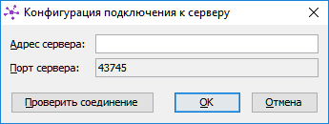
Перед применением настроек – рекомендуется нажать кнопку «Проверить соединение»

Словарь терминов и особых обозначений
- База данных (БД) – место хранения всей хранимой информации.
- Транзакция – состояние программы, когда вносятся изменения. Все изменения, вносимые в рамках транзакции, не сохраняются в БД (хранятся локально), а применяются только после проведения транзакции. Транзакцию можно отменить, тогда все изменения (и локальные) будут отменены и никак не повлияют на БД.
- Транзакционная вкладка – вкладка, содержащая транзакцию.
- Уровни доступа пользователей – уровень доступа конкретного зарегистрированного пользователя (существуют редакторы и администраторы). Редакторы могут вносить изменения только в разрешенных местах. Администраторы имеют доступ к редактированию всей информации, включая управлением сервера.

